Liebe Eltern unserer zukünftigen Erstklässler!
Noch bevor das neue Schuljahr beginnt, möchte der Elternbeirat der Grundschule Schalkhausen sich Ihnen vorstellen. Der Elternbeirat wird im Rhythmus von zwei Jahren gewählt. Für die Schuljahre 2019/2020 und 2020/2021 wurden gewählt:

Kinder in den Klassen
Nina Braun Vorsitzende 3
Susanne Hofmann Kassier 2 + 4
Martina Buckel Schriftführerin 2 + 3
Susanne Körber Beisitzer 2 + 3
Daniel Schnupp Beisitzer 2
Natja Frank Beisitzer 4

Von unserer Schule gibt es ein Schul T-Shirt, seit letztem Jahr mit neuem Logo! Falls Sie das Shirt noch vor Schulbeginn für die Schultüte möchten, füllen Sie bitte das beiliegende Bestellformular aus und geben es entweder bis 01.07.21 in der Schule oder bei Susanne Hofmann (oder einem anderen Mitglied des Elternbeirates) ab. Das Formular befindet sich auch auf der Homepage der Schule.
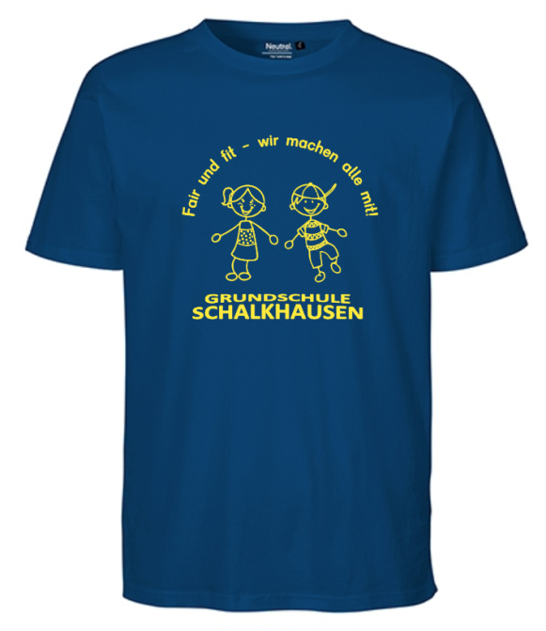
Die Shirts werden bei der Firma Nölp Textildruck in Schalkhausen bestellt. Wer sich unsicher ist mit der Größe oder der Farbe, kann zur Beratung dort vorbeigehen.

Jetzt wünschen wir Ihnen und Ihren Kindern aber erst einmal schöne Ferien, genießen Sie die Vorfreude!
Wir sehen uns am 1. Schultag!

Ihr Elternbeirat der Grundschule Schalkhausen

